Lembar Kerja Esperimen Fisika Model Scientific Inquiry

Eksperimen 7

1. Topik Eksperimen
 | Gaya Apung
2. Pengantar
 | Ketika sebuah benda tenggelam dalam air, ia mendorong air ke samping. Gaya apung air pada objek mengurangi berat objek. Dalam percobaan ini, Anda akan menentukan dan membandingkan gaya apung pada objek dan berat air yang dipindahkan oleh objek untuk tiga objek. Matematikawan Yunani, Archimedes, pertama kali mempelajari hubungan ini selama abad ketiga sebelum masehi.
2. Alat yang tersedia
 | Computer  Vernier computer interface  Ammeter  Logger Pro  Vernier Force Sensor  100 mL graduated cylinder | Apparatus  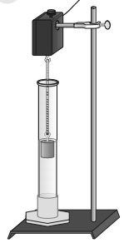
3. Pertanyaan Eksperimen
4. Hipotesis
5. Prediksi Hasil Eksperimen

